FSB. A los ministros de Finanzas y gobernadores de bancos centrales del G20

Carta del presidente del FSB a los ministros de Finanzas y Gobernadores de Bancos Centrales del G20: febrero de 2022
17 febrero 2022
Un sistema financiero mundial resiliente y que funcione bien sigue siendo clave para dejar atrás la pandemia y para lograr un crecimiento sólido, inclusivo y sostenible a largo plazo.
Esta carta fue presentada a los ministros de Finanzas y Gobernadores de Bancos Centrales del G20 antes de su reunión del 17 y 18 de febrero.
La carta señala que dos años después de su inicio, la pandemia de COVID-19 continúa pesando sobre la economía mundial. Las nuevas olas de infecciones por COVID-19 han llevado a nuevas rondas de medidas de contención y han contribuido a una recuperación desigual entre regiones, una inflación más alta y niveles de deuda récord a nivel mundial. Sin embargo, el sistema financiero mundial ha sido capaz de apoyar la recuperación hasta la fecha, gracias a la mayor resiliencia de los bancos y las infraestructuras de mercado, respaldadas por las reformas posteriores a la crisis del G20 posteriores a 2008, y una respuesta política decidida a la pandemia.
La carta destaca los desafíos actuales de promover la resiliencia financiera global durante la transición a un mundo postpandemia. Estos incluyen una mayor incertidumbre económica y cambios potencialmente duraderos en la economía mundial que pueden afectar significativamente las tasas de interés y los precios de los activos.
La carta también señala la innovación digital y la demanda de formas de financiación más sostenibles e innovadoras como áreas que prometen ofrecer beneficios tangibles a las sociedades, pero que también pueden dar lugar a vulnerabilidades que deben abordarse si se quieren realizar plenamente sus beneficios.
La carta expone el trabajo de políticas del FSB para promover la resiliencia financiera global durante el próximo año, que incluye:
- Apoyar el ajuste de los mercados financieros a un mundo posterior a la COVID, incluido el trabajo sobre consideraciones de política para apoyar una recuperación mundial más uniforme, sostenible e inclusiva, y sobre prácticas efectivas del sector financiero que las autoridades nacionales deben considerar para abordar los efectos de la cicatrización de la COVID-19.
- Reforzar la resiliencia del sistema financiero a la luz de la experiencia de COVID centrada en el trabajo del FSB para fortalecer la resiliencia en el sector de la intermediación financiera no bancaria (NBFI) a través de su programa de trabajo NBFI, incluidas las propuestas de políticas para abordar el riesgo sistémico en NBFI.
- Aprovechar los beneficios de la digitalización al tiempo que se contienen sus riesgos, incluida la aplicación de la hoja de ruta de pagos transfronterizos del G20 y sus objetivos cuantitativos asociados; trabajar para abordar los riesgos financieros que plantean los criptoactivos; y el desarrollo de mejores prácticas para la notificación reglamentaria de incidentes cibernéticos.
- Abordar los riesgos financieros del cambio climático. El trabajo aquí se centrará en avanzar en la hoja de ruta del FSB para abordar los riesgos financieros relacionados con el clima.

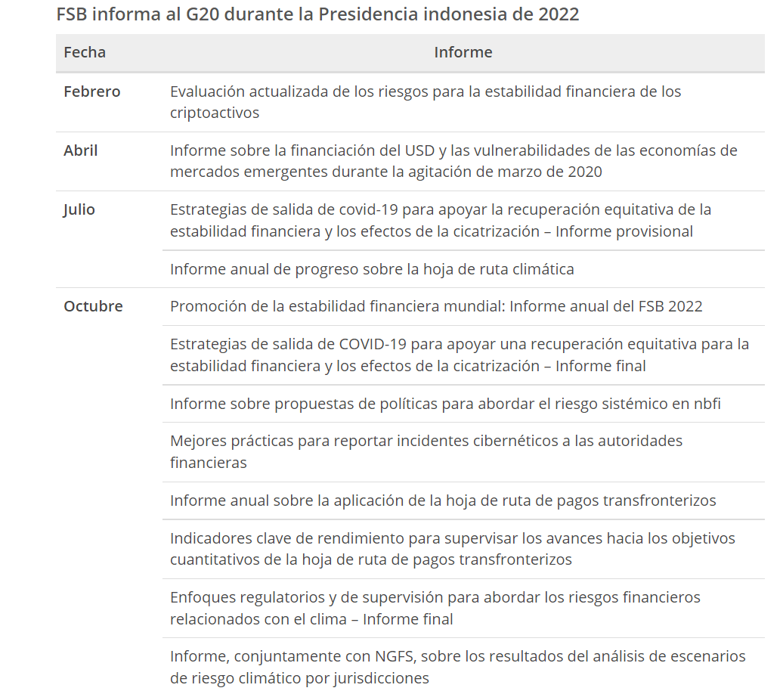
Tipo(s) de contenido: Publicaciones, Informes al G20 Fuente(s): Área(s) de política del FSB : Riesgos climáticos, COVID-19, Pagos transfronterizos, Criptoactivos, EMDE, Macroprudencial, Intermediación financiera no bancaria, Supervisión y gestión de riesgos
A los ministros de Finanzas y gobernadores de bancos centrales del G20
Dos años después de su inicio, la pandemia de COVID-19 sigue pesando sobre la economía mundial. Las nuevas olas de infecciones han llevado a nuevas rondas de medidas de contención y han contribuido a una recuperación desigual entre las regiones, una inflación más alta y niveles de deuda récord a nivel mundial. El sistema financiero mundial ha sido capaz de apoyar la recuperación hasta la fecha, gracias a la mayor resiliencia de los bancos y las infraestructuras de mercado, respaldadas por las reformas posteriores a la crisis del G20, y una respuesta política decidida a la pandemia. Un sistema financiero mundial resiliente y que funcione bien sigue siendo clave para dejar atrás la pandemia y para lograr un crecimiento sólido, inclusivo y sostenible a largo plazo.
Sin embargo, promover la resiliencia financiera mundial durante la transición a un mundo posterior a la pandemia plantea sus propios desafíos. El aumento de la incertidumbre económica y los cambios potencialmente duraderos en la economía mundial pueden afectar significativamente a las tasas de interés y los precios de los activos. El sistema financiero también necesita aprovechar los beneficios de la innovación digital al tiempo que gestiona los riesgos, sobre todo en forma de criptoactivos en rápido desarrollo, y desempeñar su papel en la transición hacia emisiones de carbono reducidas y, finalmente, netas cero. El paso a un mundo postpandemia trae consigo una demanda de formas de financiación más sostenibles e innovadoras, que prometen ofrecer beneficios tangibles a los ciudadanos y las sociedades. Pero también puede dar lugar a vulnerabilidades, que deben abordarse para que sus beneficios se realicen plenamente.
El FSB y el G20 desempeñarán un papel clave para garantizar que estas transiciones se realicen sin problemas. Esta carta expone cómo veo el trabajo de políticas del FSB para promover la resiliencia financiera global durante el próximo año. Un anexo proporciona una lista completa de los entregables del FSB al G20 en 2022.
Apoyar el ajuste del mercado financiero a un mundo post-COVID
El camino de transición hacia una economía postpandemia sigue siendo muy incierto. Las condiciones financieras acomodaticias han mantenido bajos los costos del servicio de la deuda y han respaldado los precios de los activos, en medio de una búsqueda continua de rendimiento. Pero, en el entorno actual, el apalancamiento integrado en algunas partes del sistema financiero, así como el aumento de las valoraciones de bienes raíces y otros activos en varias jurisdicciones se han convertido en vulnerabilidades. Un endurecimiento rápido o desordenado de las condiciones financieras y una mayor divergencia de estas condiciones entre las economías avanzadas y las de mercados emergentes podrían plantear riesgos para la estabilidad financiera, incluso a través de flujos de capital volátiles. El FSB continuará monitoreando y analizando estos riesgos de cerca y actualizando al G20 sobre temas relevantes.
El aumento de las divergencias en el crecimiento entre las regiones significa que es cada vez más probable una reducción asincrónica de las medidas de apoyo a la pandemia, con el potencial de efectos de contagio transfronterizos. En muchas jurisdicciones, el limitado espacio de políticas restante limita la capacidad de contrarrestar tales efectos de contagio. Apoyar una recuperación uniforme, sostenible e inclusiva requiere una cuidadosa consideración tanto de estos posibles efectos de contagio como del espacio residual de políticas.
Como parte del proceso de salida y recuperación, también es importante protegerse contra el riesgo de cicatrices a largo plazo de la economía real. Las políticas del sector financiero deben abordar los factores que podrían menoscabar la capacidad del sistema financiero para proporcionar financiación a la economía a medio plazo, incluso a escala transfronteriza. Estos factores incluyen el sobreendeudamiento corporativo después de la pandemia. El FSB informará al G20 sobre consideraciones de política para apoyar una recuperación global más uniforme, sostenible e inclusiva, y sobre prácticas efectivas del sector financiero para que las autoridades nacionales las consideren para abordar los efectos de la cicatrización de COVID-19. Esto comprenderá un informe provisional en julio y un informe final en octubre.
Reforzar la resiliencia del sistema financiero a la luz de la experiencia COVID
La experiencia de COVID, y la agitación de marzo de 2020 en particular, proporcionaron lecciones importantes para la resiliencia del sistema financiero mundial. Algunas partes del sistema financiero, en particular los bancos y las infraestructuras de los mercados financieros, pudieron absorber el shock macroeconómico en lugar de amplificarlo, respaldados por las reformas posteriores a la crisis del G20. Sin embargo, los principales mercados de financiación experimentaron una tensión aguda y las autoridades públicas tuvieron que adoptar una amplia gama de medidas para mejorar las condiciones de liquidez en esos mercados y apoyar la oferta de crédito a la economía real. Esta experiencia puso de relieve la necesidad de reforzar la resiliencia en el sector de la intermediación financiera no bancaria (NBFI), que sigue evolucionando rápidamente.
Mejorar la resiliencia de NBFI ofrece beneficios significativos, sobre todo durante la transición a un mundo post-COVID. En primer lugar, garantizará una provisión más estable de financiamiento a la economía. El sector NBFI representa ahora casi la mitad de los activos financieros mundiales. En segundo lugar, tener una variedad de canales resistentes para la intermediación financiera puede mejorar la capacidad del sistema financiero para absorber diferentes tipos de shocks. Un corolario importante es que un sector NBFI resiliente reduce la necesidad de intervenciones extraordinarias de los bancos centrales.
Por lo tanto, mejorar la resiliencia del sector NBFI, al tiempo que se preservan sus beneficios, sigue siendo una prioridad para el FSB. Hasta la fecha, el programa de trabajo NBFI del FSB, llevado a cabo en estrecha coordinación con los organismos normativos, se ha centrado en evaluar y abordar las vulnerabilidades en áreas específicas que pueden contribuir a la acumulación de desequilibrios de liquidez. Las áreas que se están examinando incluyen fondos del mercado monetario, fondos abiertos, prácticas de margen, liquidez del mercado de bonos y la interacción de la financiación transfronteriza en dólares estadounidenses con vulnerabilidades en las economías de mercados emergentes. El FSB, junto con el FMI, presentará un informe sobre el financiamiento transfronterizo en dólares estadounidenses y las vulnerabilidades en las economías de mercados emergentes en abril.
El FSB en 2022 llevará adelante su programa de trabajo NBFI. Esto incluye evaluar la efectividad de las recomendaciones de gestión de activos de 2017 del FSB sobre el desajuste de liquidez en los fondos abiertos y considerar qué pasos adicionales pueden ser necesarios para abordar cualquier deficiencia identificada. Estos esfuerzos se complementarán con el desarrollo por parte del FSB de un enfoque sistémico de las NBFI y un conjunto de herramientas de políticas que sea efectivo desde una perspectiva de todo el sistema, informado por una conferencia pública en junio. En octubre, el FSB presentará un informe de progreso exhaustivo sobre las diversas iniciativas en el marco del programa de trabajo NBFI para la Cumbre del G20, incluidas las principales conclusiones de las iniciativas relevantes del FSB y el SSB y sobre las propuestas de políticas para abordar el riesgo sistémico en NBFI.
Aprovechar los beneficios de la digitalización al tiempo que se contienen sus riesgos
La pandemia ha puesto aún más de relieve el papel central de la innovación digital, en términos de las oportunidades que ofrece para una financiación más eficiente e inclusiva, pero también en términos de nuevos riesgos potenciales para la estabilidad financiera. Dada su importancia y omnipresencia en el sistema financiero, la innovación digital seguirá siendo un área prioritaria del trabajo del FSB.
El uso de nuevas tecnologías es un elemento importante del trabajo en curso para mejorar los pagos transfronterizos. El objetivo de esta iniciativa es lograr servicios de pago transfronterizos más baratos, rápidos, transparentes e inclusivos, incluidas las remesas, en beneficio de los ciudadanos y las empresas de todo el mundo. Tras un año de trabajo fundacional en el marco de la hoja de ruta del G20 para mejorar los pagos transfronterizos y el establecimiento de objetivos cuantitativos, la siguiente etapa de trabajo incluye el desarrollo de propuestas específicas para mejoras materiales de los sistemas y arreglos existentes, así como el desarrollo de nuevos sistemas. La labor práctica que entrañará una coordinación mundial, una fuerte participación de los sectores público y privado y un apoyo político sostenido. También requerirá inversiones para actualizar los sistemas, procesos y tecnologías. En octubre, el FSB, en coordinación con el Comité de Pagos e Infraestructuras de Mercado y otros SSB, presentará un informe de situación sobre la hoja de ruta de pagos transfronterizos del G20, y también informará sobre el enfoque de aplicación para supervisar el progreso hacia los objetivos de la hoja de ruta.
El FSB también se centra en abordar los posibles riesgos para la estabilidad financiera asociados con la digitalización. Un área que recibirá una atención considerable en 2022 son los criptoactivos. Los mercados de criptoactivos están evolucionando rápidamente y podrían llegar a un punto en el que representen una amenaza para la estabilidad financiera mundial debido a su escala, vulnerabilidades estructurales y creciente interconexión con el sistema financiero tradicional. Los riesgos para la estabilidad financiera podrían aumentar rápidamente, lo que subraya la necesidad de una evaluación oportuna y preventiva de las posibles respuestas de política. Le hemos entregado para esta reunión la evaluación actualizada del FSB de los riesgos para la estabilidad financiera planteados por las principales partes componentes del ecosistema de criptoactivos, incluidas las llamadas Finanzas Descentralizadas (DeFi).
Es fundamental abordar los riesgos emergentes para la estabilidad financiera en los mercados de criptoactivos de manera integral para evitar enfoques fragmentados que podrían dar lugar a brechas regulatorias y arbitraje. El FSB desempeña un papel clave como foro para la coordinación transfronteriza e intersectorial, y está intensificando su trabajo en este ámbito. Continuaremos trabajando con los SSB para abordar cualquier brecha o superposición en los estándares regulatorios para las llamadas "monedas estables globales". Paralelamente a esto, el FSB está comenzando a trabajar con los SSB para examinar cuestiones y enfoques regulatorios y de supervisión en relación con los criptoactivos "no respaldados". Este trabajo adicional se ha vuelto más urgente a medida que los mercados de criptoactivos han crecido rápidamente durante el año pasado. Mantendremos al G20 actualizado sobre el trabajo del FSB en criptoactivos. Específicamente, en octubre, el FSB entregará un informe consultivo sobre su revisión de las recomendaciones de alto nivel en el informe de monedas estables 2020 del FSB, y cómo las brechas identificadas podrían ser abordadas por los marcos existentes.
Durante la pandemia, las instituciones financieras han hecho un mayor uso de la subcontratación a proveedores de servicios externos. Si bien esto puede haber proporcionado resiliencia adicional durante la pandemia, también ha reforzado la importancia de políticas efectivas para la supervisión de la dependencia de las instituciones financieras de los proveedores de servicios críticos. El FSB continuará su trabajo en la gestión de riesgos de terceros y la subcontratación. Un tema relacionado que la pandemia ha puesto aún más de relieve es el riesgo cibernético. Reconociendo que la información sobre incidentes cibernéticos es crucial para una acción efectiva, el FSB se basará en su trabajo anterior en esta área mediante el desarrollo de las mejores prácticas para los requisitos regulatorios de notificación de incidentes cibernéticos y entregará un informe sobre sus propuestas al G20 en octubre.
Abordar los riesgos financieros del cambio climático
Que el cambio climático puede crear riesgos para la estabilidad financiera mundial ya se reconoce en general. Para ser eficaces, las acciones para abordar tales riesgos deben tener en cuenta la naturaleza particular del riesgo climático: es global, en sus causas y sus implicaciones, y es generalizado, afectando a todo tipo de activos financieros y contratos. En este contexto, el objetivo final de la hoja de ruta del FSB para abordar los riesgos financieros relacionados con el clima es garantizar que los riesgos climáticos se reflejen adecuadamente en todas las decisiones financieras. La hoja de ruta apoya la coordinación internacional al reunir el trabajo de las organizaciones internacionales y las autoridades nacionales en las diversas iniciativas en este ámbito. Al hacerlo, nuestra hoja de ruta, centrada en los riesgos financieros del cambio climático, complementa la hoja de ruta más amplia del Grupo de Trabajo de Finanzas Sostenibles del G20.
El propio trabajo del FSB este año contribuirá a los cuatro pilares de la hoja de ruta del FSB: divulgaciones, datos, análisis de vulnerabilidades y enfoques regulatorios y de supervisión. Más específicamente, estamos monitoreando y ayudando a apoyar el progreso en el logro de divulgaciones financieras consistentes relacionadas con el clima. Esto incluye apoyar el desarrollo y la adopción generalizada del estándar de referencia global por parte de la nueva Junta Internacional de Normas de Sostenibilidad (ISSB) de la Fundación NIIF, así como el progreso mientras tanto de las jurisdicciones y empresas en la implementación y mejora de las divulgaciones. Construiremos y fortaleceremos la base analítica para monitorear los riesgos relacionados con el clima para la estabilidad financiera, incluso abordando las brechas de datos, y trabajaremos conjuntamente con la Red para la Ecologización del Sistema Financiero en el uso del análisis de escenarios por parte de las jurisdicciones y las métricas financieras necesarias para este análisis. También estamos complementando el trabajo de los SSB sectoriales trabajando en enfoques regulatorios y de supervisión para abordar los riesgos financieros relacionados con el clima, con un enfoque en los aspectos de todo el sistema y las herramientas para fines macro prudenciales. El FSB informará al G20 sobre estas iniciativas en octubre, tras un informe sobre el progreso de la hoja de ruta durante su primer año en julio.
Conclusión
Me gustaría aprovechar la oportunidad en mi primera carta a usted como presidente del FSB para agradecerle por confiarme este papel, y por las amables palabras de apoyo y aliento que he recibido. Espero con interés trabajar con usted y con mis compañeros miembros del FSB para avanzar en el importante trabajo del FSB. Agradezco a mi predecesor, Randal K. Quarles, su liderazgo en un período difícil, durante el cual fortaleció aún más el FSB en su papel de principal mecanismo de coordinación para las autoridades en materia de estabilidad financiera.
Las cuestiones debatidas en esta carta subrayan la importancia de un enfoque global e intersectorial de la política de estabilidad financiera durante la transición a un mundo posterior a la COVID y más allá. Muchos de los desafíos financieros clave que enfrentamos son de naturaleza global y afectan al sistema en su conjunto. El riesgo climático es quizás el ejemplo obvio, pero lo mismo es cierto para la digitalización, y potencialmente también cambia en el entorno macroeconómico y de tasas de interés. El FSB, a través de su membresía global e intersectorial, aporta una perspectiva holística sobre la estabilidad financiera. Continuará haciéndolo durante mi mandato como presidente del FSB, para que el sistema financiero mundial pueda contribuir de manera aún más efectiva a un crecimiento fuerte, sostenible, equilibrado e inclusivo.

